### agent使用教程

说明：本教程针对springboot jar包 如果是war包请参考

https://www.cnblogs.com/yyhh/p/6106472.html#yy0501

1. 配置pp-agent采集器

1.1. 解压pp-agent

|  |
| --- |
| tar -zxvf pinpoint-agent-1.7.1.tar.gz  mv pinpoint-agent-1.7.1 /data/pp-agent |

1.2. 编辑配置文件

|  |
| --- |
| vi pinpoint.config |

主要修改IP，只需要指定到安装pp-col的IP就行了，安装pp-col启动后，自动就开启 了9994，9995，9996的端口了。这里就不需要操心了，如果有端口需求，要去pp-col 的配置文件("pp-col/webapps/ROOT/WEB-INF/classes/pinpoint-collector.properties")中，修 改这些端口

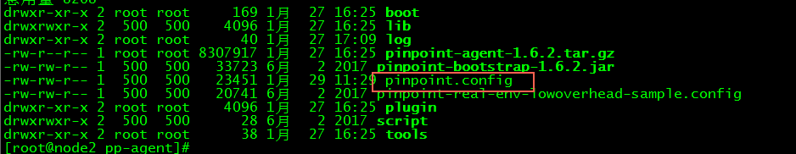

|  |
| --- |
| profiler.collector.ip=172.18.44.120 |

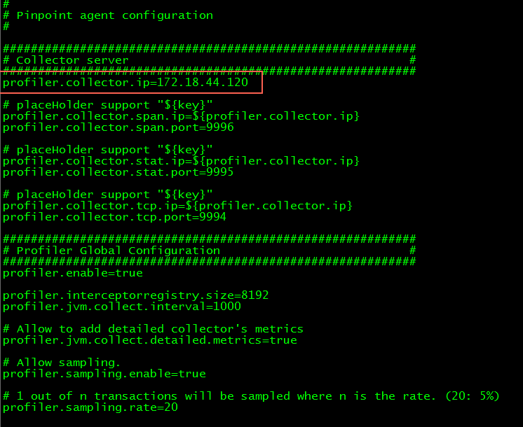

主要修改IP，只需要指定到安装pp-col的IP就行了，安装pp-col启动后，自动就开启 了9994，9995，9996的端口了。这里就不需要操心了，如果有端口需求，要去pp-col 的配置文件("pp-col/webapps/ROOT/WEB-INF/classes/pinpoint-collector.properties")中，修 改这些端口

2. 运行需要运行的jar包

2.1. 直接命令运行，只需要指定pinpoint-bootstrap-1.7.1.jar位置 添加一下参数：

|  |
| --- |
| java  -javaagent:/root/springcloud/pp-agent/pinpoint-bootstrap-1.7.1.jar -Dpinpoint.agentId=company-event  -Dpinpoint.applicationName=company-even  -server  -Xmx500m  -Xms300m  -jar  root/springcloud/cloud-service-company-event/app.jar --logging.config=/root/springcloud/cloud-service-company-event/config/logback-spring.xml --spring.config.location=/root/springcloud/cloud-service-company-event/config/bootstrap.yml" |

2.2. docker运行

2.2.1. 构建docker镜像，先创建一个Dockerfile文件，然后把下面的内容复制上去

|  |
| --- |
| # 基于哪个镜像  FROM java:8  VOLUME /root/springcloud/cloud-service-company-event  # 配置容器启动后执⾏的命令  ENTRYPOINT ["java","-jar","/root/springcloud/cloud-service-company-event/app.jar","--logging.config=/root/springcloud/cloud-service-company-event/config/logback-spring.xml","--spring.config.location=/root/springcloud/cloud-service-company-event/config/bootstrap.yml"] |

2.2.2. 构建镜像命令

|  |
| --- |
| docker build -t <镜像名称（自己取）> <Dockerfile文件位置> |

2.2.3. 运行docker容器

|  |
| --- |
| docker run --name cloud-service-company-event2 --net=host -e TZ="Asia/Shanghai" -d -v /root/springcloud/pp-agent:/root/springcloud/pp-agent -v /root/springcloud/cloud-service-company-event/config/bootstrap.yml:/root/springcloud/cloud-service-company-event/config/bootstrap.yml -v /root/springcloud/cloud-service-company-event/config/logback-spring.xml:/root/springcloud/cloud-service-company-event/config/logback-spring.xml -v /root/springcloud/cloud-service-company-event/cloud-service-company-event-1.0-SNAPSHOT.jar:/root/springcloud/cloud-service-company-event/app.jar cloud-service-company-event/2 |